programma di formazione
Sviluppare un modello per un piano di crescita professionale

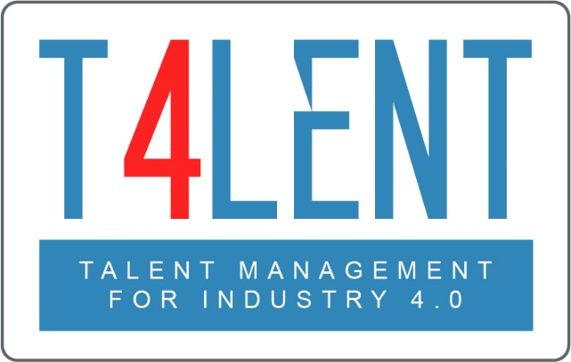
–

Nome del progetto: Bridging the gap between VET and business: Modern talent management and analytics 4.0 for SMEs in Europe
Acronimo del progetto: Talent 4.0
Numero del progetto: 2018-1-AT01-KA202-039242
MODELLO di Piano di Crescita Personale
Informazioni del dipendente
Nome |  | Dipartimento
Posizione |  | Revisore

 | Sviluppo professionale | Crescita professionale | Piano d’azione | Logistica | Periodo
 | Discuss any required training, coursework or seminars | List employee enrichment as a result of achieving set goals | Detail the steps needed to achieve the set objectives | Budget, support or arrangements required | Start and projected completion date
Fascia media/ Cruciale
1-2 anni
Fascia media/ Significativo
2-3 anni
A lungo raggio/utile
3-5 anni

ESEMPIO di Piano di Crescita Personale
Informazioni del dipendente
Nome | Julie Andrews | Dipartimento | Human Resources
Posizione | HR Assistant | Revisore | Anna Karenina

 | Sviluppo professionale | Crescita professionale | Piano d’azione | Logistica | Periodo
 | Discutere qualsiasi formazione, corso o seminario richiesto | Elencare l'arricchimento dei dipendenti come risultato del raggiungimento degli obiettivi prefissati | Dettagliare i passi necessari per raggiungere gli obiettivi prefissati | Budget, supporto o accordi richiesti | Data di inizio e di completamento prevista
Fascia media/ Cruciale
1-2 anni | Ricevere una formazione sul diritto del lavoro e sui regolamenti GDPR  Diventare un super utente del nostro sistema informativo HR | Diventare un esperto di diritto del lavoro e HRIS, in grado di assistere i colleghi a tutti i livelli gerarchici con domande relative al diritto del lavoro e al sistema HR  Sarà proattivamente in grado di proporre modifiche alla politica prima dell'implementazione di nuove leggi | Partecipare alla formazione su entrambe le aree  Ottenere chiarimenti da esperti legali e professionisti delle risorse umane più esperti  Aggiornare le politiche HR per essere conformi alla legislazione  Usare quotidianamente il nostro HRIS, familiarizzando con la sua amministrazione, il reporting e altre funzionalità | Il costo della formazione è già in bilancio per quest'anno per coprire sia un aggiornamento del diritto del lavoro che l'uso del nostro HRIS.  Julie e Anna cercheranno entrambi una formazione sul diritto del lavoro che rientri nel budget e sia consegnata nel Trimestre 1 (Q1) dell'Anno 1 (Yr1)  Julie avrà accesso al dipartimento di diritto del lavoro della Federazione dei datori di lavoro per l'assistenza con domande legali | Formazione iniziale HRIS organizzata a gennaio dell'anno 1 e un breve corso di aggiornamento all'inizio dell'anno 2 se necessario.  Partecipare a un'intera giornata di formazione in diritto del lavoro entro la fine del Trimestre 1, Anno 1 (Q1Yr1)  Aggiornare tutte le politiche per essere conformi alle modifiche legislative entro la fine del Q2Yr1  Uso continuo del nostro sistema HRIS
Fascia media / significativo
2-3 anni | Ricevere una formazione sui metodi di reclutamento  Ricevere coaching su tutte le aree HR dal manager di linea  Diventare un membro dell'associazione HR | Accrescere le conoscenze e partecipare al processo di reclutamento  Ampliare la conoscenza generale delle risorse umane per essere in grado di agire come copertura del manager  Mantenersi aggiornati sulle tendenze delle risorse umane | Mettere in pratica l'apprendimento e suggerire miglioramenti del processo  Fissare incontri mensili con il manager di linea per ricevere il coaching su specifiche aree di sviluppo  Iscriversi all'associazione | Julie farà una ricerca sui fornitori di formazione e suggerirà un corso buono ma accessibile e l'organizzazione lo metterà in bilancio  Impegno da parte di Julie e Anna a rispettare gli incontri di coaching  L'organizzazione può sovvenzionare l'iscrizione | Formazione sui metodi di reclutamento da frequentare entro la fine dell'anno 2  Iniziare nel Q1Yr3 e continuare su base mensile  Iscriversi dal Q1Yr2 e rinnovare annualmente
A lungo raggio/utile
3-5 anni | Diventare un membro attivo dell'Associazione HR facendosi coinvolgere in uno dei suoi comitati  Ricevere un tutoraggio da un professionista delle risorse umane esterno più anziano | Costruire la sua rete professionale, scambiare opinioni e idee sulle risorse umane con altri professionisti e migliorare le sue competenze e conoscenze nel settore delle risorse umane con l'obiettivo a lungo termine di diventare nota nella comunità locale delle risorse umane come professionista esperta | Partecipare agli eventi dell'Associazione HR, fare networking e informarsi sui comitati e su come Julie può offrire i suoi servizi come volontaria per essere coinvolta più attivamente  Costruire relazioni con professionisti senior delle risorse umane, identificare una persona che Julie ammira e di cui si fida e chiederle di diventare il suo mentore | Abbonamento continuo pagato dall'organizzazione  Supporto del manager di linea, se necessario, per trovare un mentore appropriato e disponibile | Diventa un membro del comitato dell'associazione entro Q4Yr3 / Q1Yr4  Q4Yr4 / Q1Yr5

Per saperne di più vai al nostro sito web del progetto
t4lent.eu
o alla pagina facebook
@t4lent.eu

